诚信考试，诚信做人。
学 院： 专 业： 班 级 学 号： 姓 名：

装 订 线
广东工业大学考试试卷 ( B )
2021 -- 2022 学年度第 1 学期

课程名称: 模拟电子技术 学分 3 试卷满分 100 分
考试形式： 闭卷 (开卷或闭卷)
题 号 | 一 | 二 | 三 | 四 | 五 | 六 | 七 | 八 | 九 | 十 | 总分
评卷得分
评卷签名
复核得分
复核签名
一．判断题（每小题2分，共10分 ）（在括号内画“√”表示正确，画“X”表示错误）
1. 本征半导体是指没有掺杂的纯净晶体半导体。 （ √ ）
2. 晶体三极管工作于放大状态时，集电结结处于正偏状态。 （ X ）
3. 集成芯片中，多级放大电路采用直接耦合方式的原因是便于集成。 （ √ ）
4. 为了减小输入电阻，应引入串联负反馈。 （ X ）
5. 对NPN管组成的基本共射放大电路，当温度下降时，静态工作点Q点沿负载线向右下
移动，将产生饱和失真，即输出电压出现底部失真。 （ X ）
二． 填空题（每空2分，共26分 ）
1．理想集成运放引入负反馈，工作于线性区时，具有两个重要特点：_虚短_、_虚断_。
2. PN结加正向电压时，其正向电流主要是由多子的______运动形成；加反向电压时，其反向电流是由少子的______运动形成。（扩散、漂移）
3. 晶体三极管的三个工作区分别为________区、________区和________区。（放大、截止、饱和, 顺序可打乱）
4. 放大电路中往往存在输入电压为零、而输出电压不为零的现象，我们称之为________现象，
常用__________电路来克服这种现象。（零点漂移或零漂，差分放大或差分）
5. 在反馈电路中，为了改善动态性能，应引入_______负反馈；从负载需求来看，希望放大电路输出趋于恒流，应引入_______负反馈；若信号源为恒压源，应引入_______负反馈。（交流、电流、串联）
6. 对于NPN管组成的共射放大电路，如果Q点在负载线上位置过高，容易产生_______失真。（饱和或底部）
试卷编号：
三． （单项）选择题（每小题2分，共14分 ）
1. 已知图示三个放大电路中的晶体管参数完全相同，静态电流I_{CQ}也都调整得相同，各电容都足够大，对交流信号可视为短路。试问在三个电路中， I_{CQ}的温度稳定性最差的是__________ 。 （A）
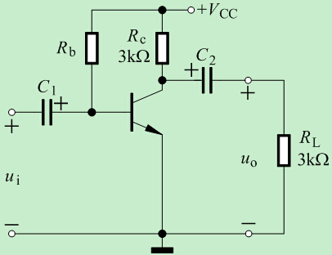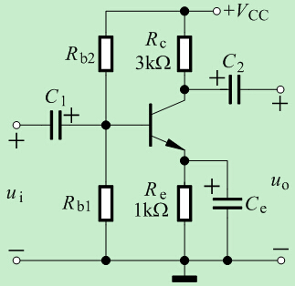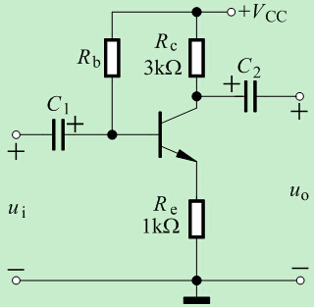
（ A ） （ B ） （ C ）
2. 电路如图所示，电容C对交流信号可视为短路，交流输入电压有效值U_{i}=5mV， 则输出电压交流分量有效值U_{o} = ______。（提示：二极管导通电压取0.7V, 二极管动态电阻r_{d} ≈U_{T}/I_{DQ}, U_{T} ≈ 26mV, ）（B）
A. 0 V; B. 3.3 mV; C. 1 mV; D. -1 mV。
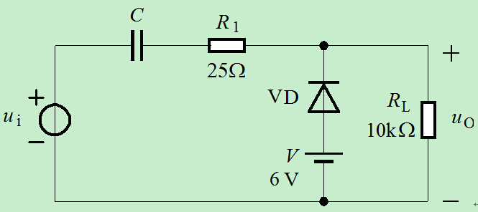
3. 如图所示，有可能放大正弦交流信号的电路是________。 （C）
设图中所有电容对交流信号均可视为短路。
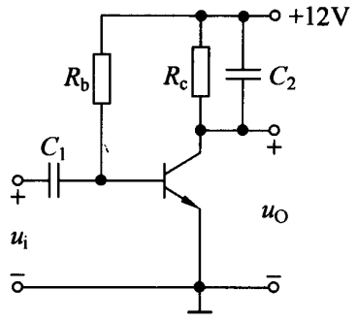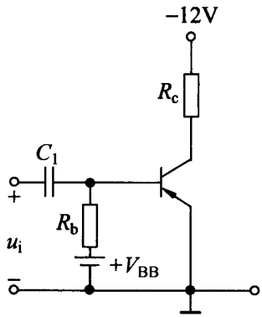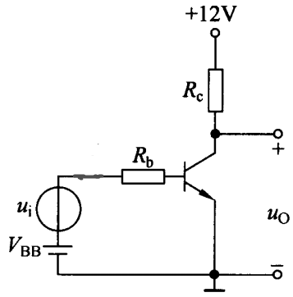
（A） （B） （C）
4. 关于零点漂移现象及差分放大电路的组成。下列说法错误的是______。（ B ）
A. 输入电压为零而输出电压不为零的现象称为零点漂移现象;
B. 共模信号都是直流信号，差模信号都是交流信号;
C. 差分放大电路对共模信号和差模信号的交流等效电路不一样;
D. 差分放大电路稳定静态工作点的原理和抑制共模信号的原理一样。
5. 下图中电路没有引入了交流负反馈的有________。 （B）
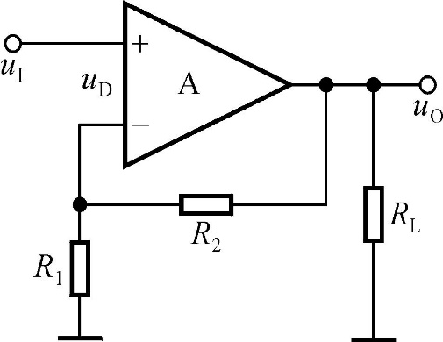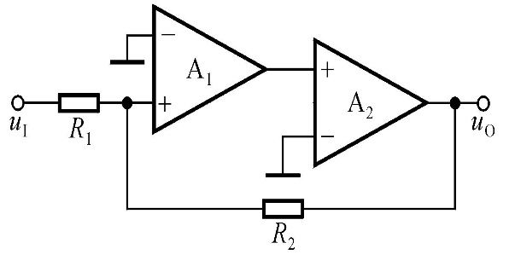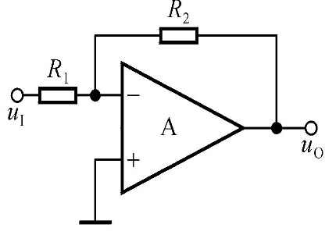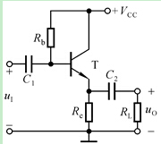
- （B） （C） （D）
6. 为了减小从电压信号源索取的电流并增大带负载的能力，应引入________反馈。 （ A ）
A. 电压串联负反馈； B. 电压并联负反馈；
C. 电流串联负反馈； D. 电流并联负反馈。
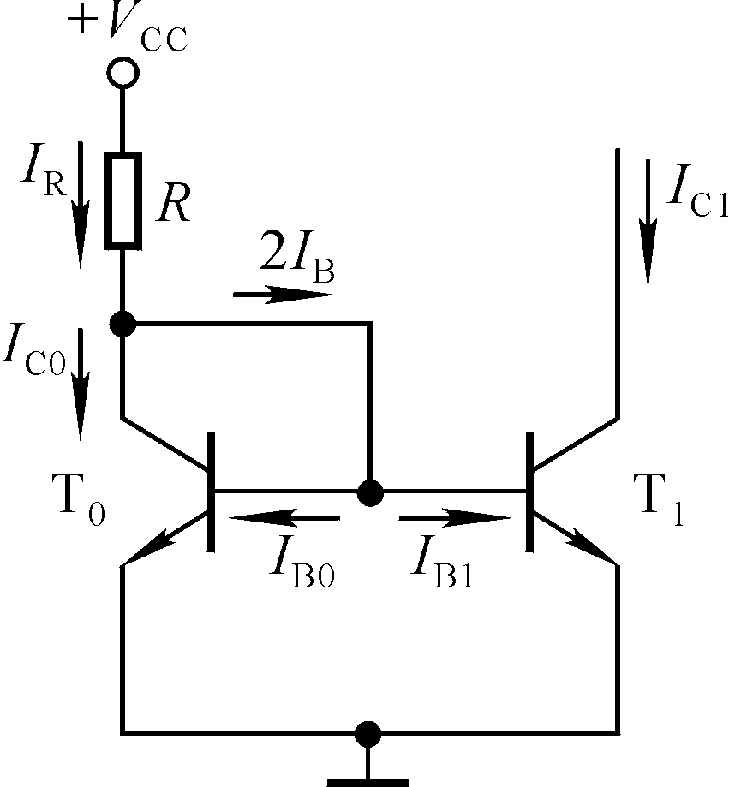
7. 如下图所示，为一镜像电流源，晶体管T₀和T₁参数相同，且β值远远大于2，现欲增大电流I_{C1}，则需______。 （C）
A. 在T₁发射集与地之间增加一个电阻；
B. 在T₁集电集增加一个电阻；
C. 增大V_{CC}；
D. 增大R的阻值。

四． 计算题（共50分，请注意：字迹清晰、书写工整、答题规范 ）
1. （6分）电路及各元件参数如下图所示，试求输出u_{o}与输入u_{I1}、u_{I2}之间的运算关系。
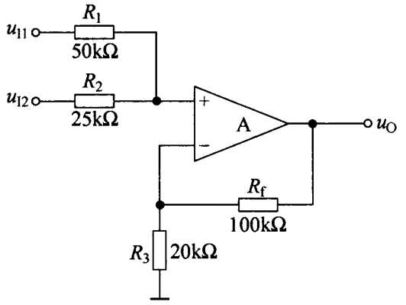
解：根据电压叠加原理，有：
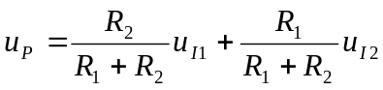 ………（2分）
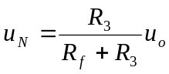 ………（2分）
根据虚断，有： 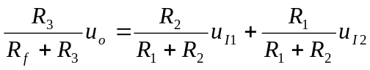
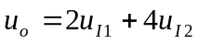 ………（2分）

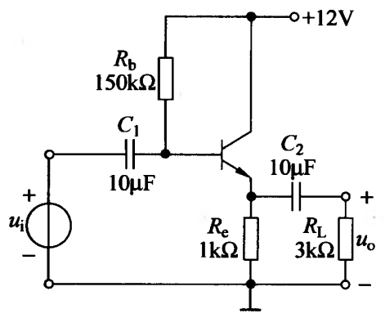
2. (13分）电路及元件参数如下图所示，已知晶体管的U_{BE}=0.7V, β=250, r_{bb’}=300Ω。
（1）、求解静态工作点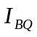、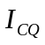和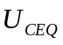；
（2）、画出交流等效电路图；
（3）、求解动态参数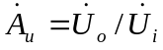、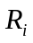、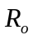
解：（1）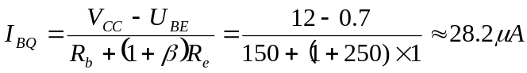 …（1分）
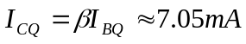 ………（1分）
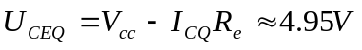 ………（1分）
（2）、交流等效电路如下所示：………（3分）
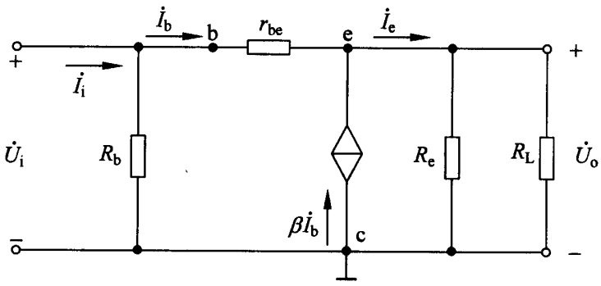
（3）、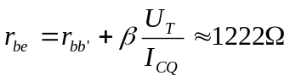 ………（1分）
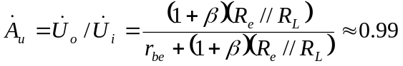 ………（2分）
………（2分）
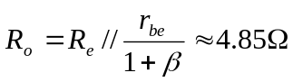 ………（2分）

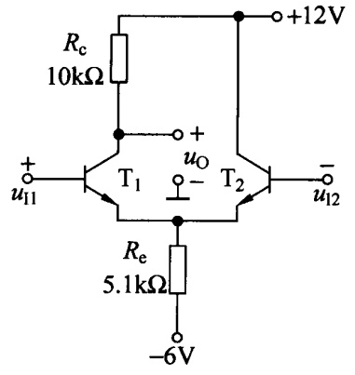
3. （12分）差分放大电路及元件参数如图所示，电路参数理想对称，两晶体管的β均为200, r_{bb’}均为300Ω，U_{BE} 均为0.7V, 输入信号u_{I1} = 10mV，u_{I2} = 30mV
- 、求静态时T₁管和T₂管的集电极电流和集电极电位；
（2）、求共模输入电压u_{IC}和差模输入电压u_{Id}；
（3）、估算差模电压放大倍数A_{d}和共模电压放大倍数A_{c}；
解：（1）、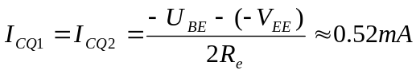 …（2分）
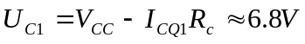 ………（2分）
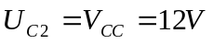 ………（1分）
（2）、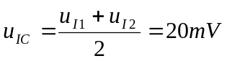 ………（1分）
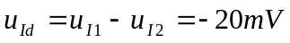 ………（1分）
（3）、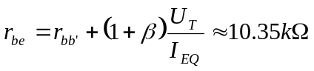 ………（1分）
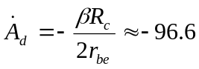 ………（2分）
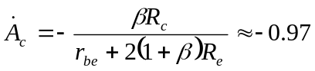 ………（2分）

4. （9分）如图所示深度反馈电路，电路中集成运放为理想运放，完成：
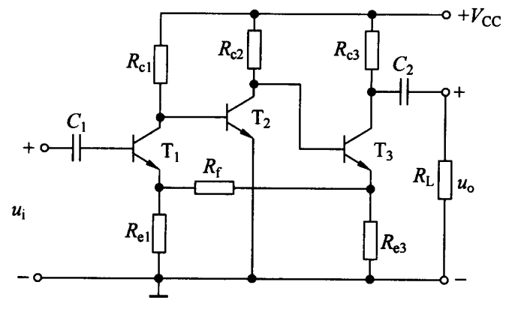
（1）、判断电路引入的反馈的极性和组态；
（2）、计算电路的反馈系数；
（3）、估算电压放大倍数的表达式。
解：（1）电流（2分）串联（2分）交流负反馈（1分）；）
（2）反馈系数：
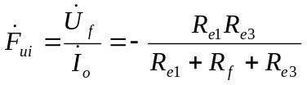 （2分）
（3）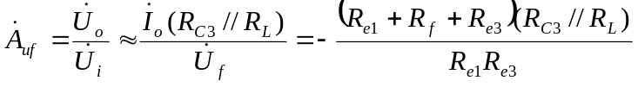 （2分）

- （10分）如图功放电路中，已知V_{cc}=15V, T₁和T₂管的饱和管压降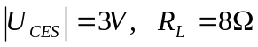。试问：
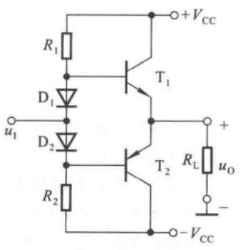
（1）、电路的最大不失真输出有效电压、功率和效率；
（2）、若要求负载电阻可能获得的最大功率为16W，则电源电压至少选取多少？
（3）、说明二极管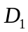、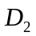的作用。
解：（1）有效电压：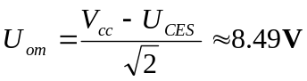……（2分）
输出功率：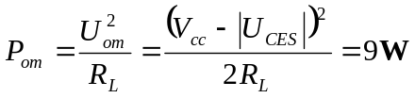…（2分）
效率： 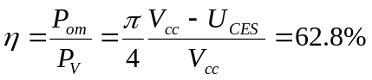 ………（2分）
（2） ………（2分）

（3）、电阻、和二极管、构成互补输出级的偏置电路，为晶体管T₁和T₂提供基极电流；二极管、的作用是为了消除电路的交越失真。（答出了“消除电路的交越失真”字眼的就给分） ………（2分）

